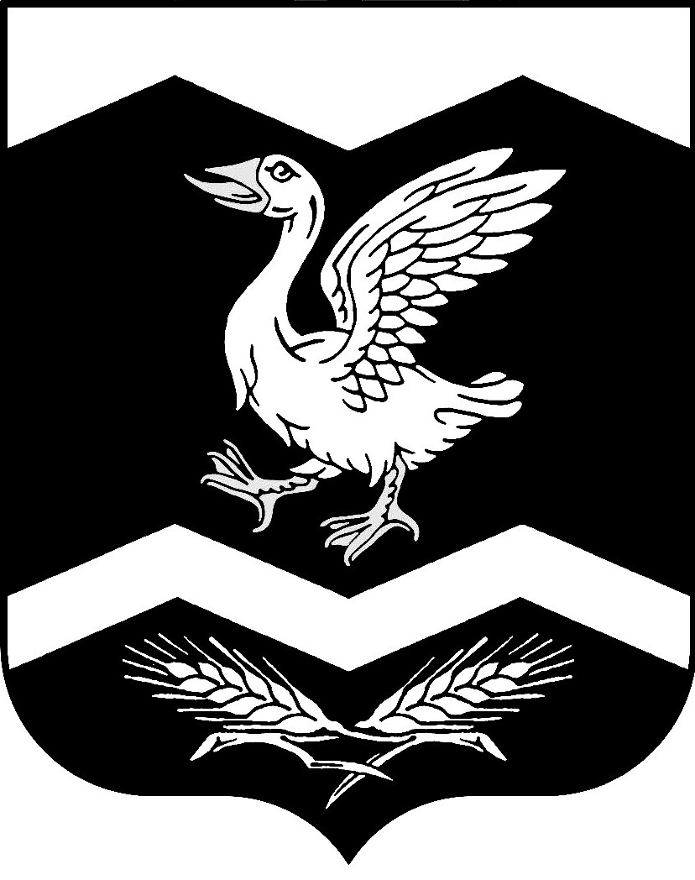

КУРГАНСКАЯ ОБЛАСТЬ

ШАДРИНСКИЙ РАЙОН

АДМИНИСТРАЦИЯ КРАСНОМЫЛЬСКОГО СЕЛЬСОВЕТА

РАСПОРЯЖЕНИЕ

От 26. 12. 2018 г. № 30-р
с. Красномыльское

О проведении новогодних и
рождественских мероприятий
2018- 2019 гг. на территории
Красномыльского сельсовета
_______________________________

В связи с наступающими новогодними и рождественскими праздниками, для организованного проведения новогодних ёлок, а также для своевременного реагирования на преступления и чрезвычайные ситуации,

Р А С П О Р Я Ж А Ю С Ь:

1. Директору МУК «Красномыльское КДО» Алексеевой Е. А., организовать и провести в Красномыльском Доме культуры:
- Новогоднюю елку: для детей 27. 12. 2018 года с 12-00 ч. до 14.00 ч.;
для взрослого населения 29. 12. 2018 г. с 18-00 ч. до 23-00 ч.;

- Рождественскую елку: для детей 06 января 2019 года с 11-00 часов до 14-00 часов;
для взрослого населения 07 января 2019 года с 19-00 ч.
до 24-00 ч.
2. Назначить ответственным за пожарную безопасность при проведении вышеуказанных массовых мероприятий директора МУК «Красномыльское КДО» Алексееву Е. А.
3. Управляющему делами Администрации Красномыльского сельсовета ознакомить с данным распоряжением ответственных за проведение новогодних и рождественских мероприятий под роспись.
4. Обнародовать данное распоряжение на доске объявлений
5. Контроль за исполнением данного распоряжения оставляю за собой.

Глава Красномыльского сельсовета: Г. А. Стародумова

